존경하는 목사님, 성도님, 동역자 여러분!
여러분, 주님의 이름으로 평안을 전합니다. 지속적으로 우리 가정과 사역을 위해 기도해 주신 여러분께 진심으로 감사를 드립니다. 우리 가정은 주님의 은혜와 여러분의 사랑의 기도와 한결같은 물질의 후원으로 평안히 잘 지내고 있습니다.

지금 저는 제자훈련을 하고 있으며, 번역 사역을 같이 할 사역을 구해서 번역을 하고 있는 중입니다.
암하릭 영어 성경을 최종 수정하고 있으며, 제자훈련 5단계 교재를 번역하고 있는 중입니다.

제가 쓴 암하릭 신약 성경을 가지고 에티오피아의 다른 종족 언어들(오로모어, 티그리어, 소말리어)의 사역자들을 구해 신약 성경을 번역하려고 합니다. 또한 다른 종족 언어들(오로모어, 티그리어)의 컴퓨터 사전과 스마트폰 어플을 만들고 있는 중입니다. CAB Project(Computer dictionary & smart phone Application & Bible, 컴퓨터 사전 & 스마트폰 어플 & 신약(오로모어, 티그리어, 소말리어) 성경 번역 프로젝트)가 하나님의 은혜와 인도로 잘 진행될 수 있도록 기도해 주세요.

하나님의 평안과 풍성하심이 여러분, 여러분의 가정, 교회 위에 함께 하시기를 기원합니다. 예수님의 이름으로 사랑하며 축복합니다. 감사합니다.

감사 제목
- 제자 훈련을 받은 지역 교회들이 부흥케 하시니 감사를 드립니다. 또한 번역 사역을 함께 할 동역자를 주심에 감사를 드립니다.
- 3월 14일에 차량이 부서졌지만 무사히 집으로 돌아오게 하시니 감사합니다.
- 빙헴 학교의 중고등학교 건물이 잘 지어지게 하시니 감사합니다.

기도 제목
- CAB Project(Computer dictionary & smart phone Application & Bible, 컴퓨터 사전 & 스마트폰 어플 & 신약(오로모어, 티그리어, 소말리어) 성경 번역 프로젝트)가 하나님의 은혜와 인도로 잘 진행되게 하소서.
- 신약 성경과 복음 전도 내용이 들어간 에티오피아 컴퓨터 사전과 스마트폰 어플 사전이 복음을 전하는 좋은 도구가 되게 하소서.
- 제자훈련을 받고 있는 교회 성도들 위에 날마다 성령 충만하게 하옵소서. 그리고 구원받는 사람들이 날마다 더해지게 하옵소서. 계속 있을 제자훈련 위에 제가 성령 충만함으로 잘 감당하게 하소서.
- 차량이 안전하게 고쳐져서 사역하는데 어려움이 없게 하옵소서.
- 후원 교회들과 후원자들이 있게 하옵소서.

정호칭, 신숙, 주만, 주찬 에티오피아 선교사 가정 드림! (2014년 3월)
후원계좌번호: 623-02-283741, 후원은행: 신한은행, 성명: 정호칭
외환은행계좌: 611-016698-959, 후원은행: 외환은행 성명: 한국SIM(개인계좌번호)

밑은 인네와리 제자훈련 4단계 때 운동 시간 사진입니다.
인네와리 지역에서 계속해서 전도 모임이 하고 있는 중입니다.
새신자들이 교회에 잘 정착할 수 있도록 기도해 주세요
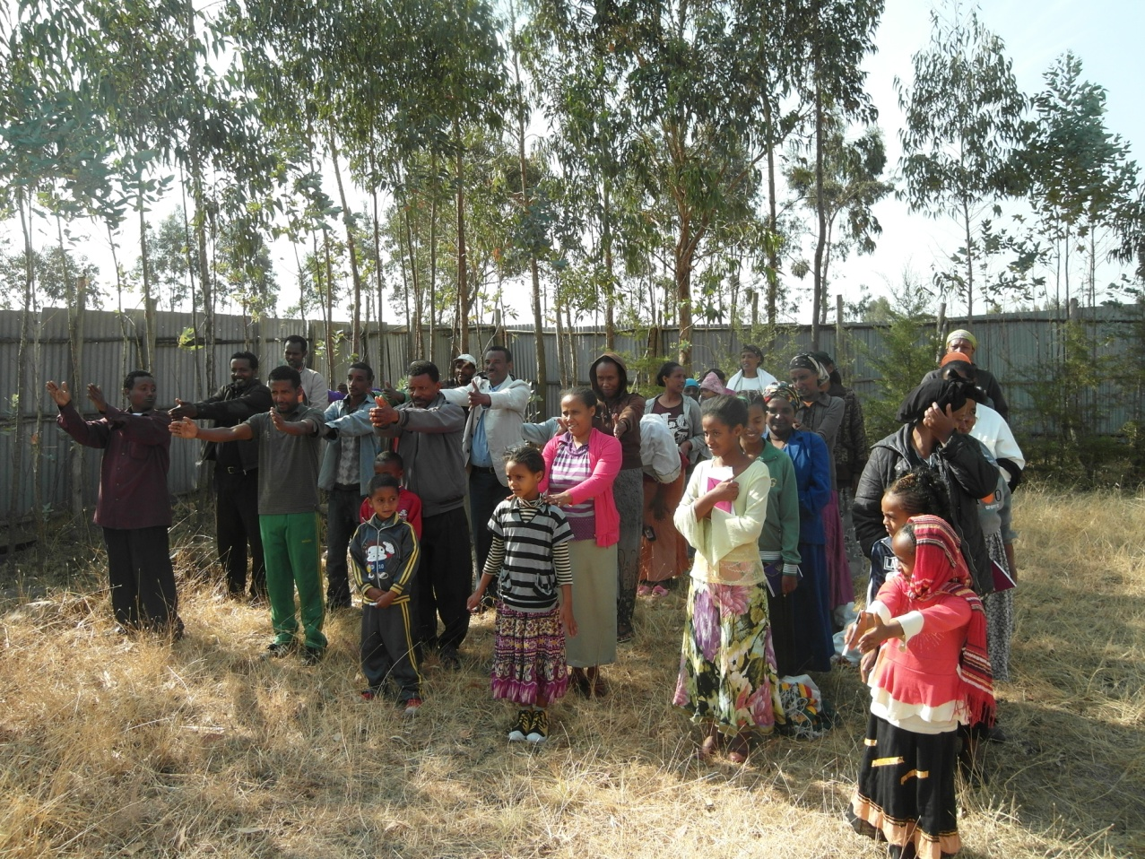
밑은 구야마 지역에서 제자 훈련 2-3단계 때 사진입니다.
이 지역에서 12개의 팀(3-4명)으로 가정에서 성도들이 전도할 때
성령 충만함으로 잘 감당할 수 있도록 기도해 주세요.
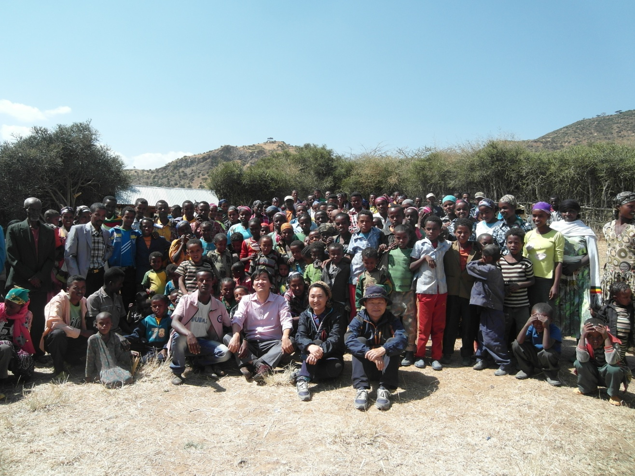
호세 지역 영화 사역 때 사진입니다.
예수 영화를 본 사람들이 교회에 잘 정착되도록 기도해 주세요.
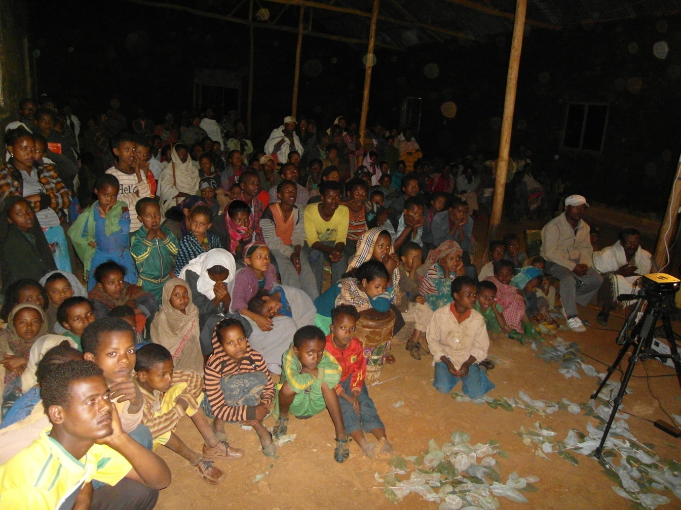
페트라 지역 제자훈련 1단계 때 사진입니다.
7개 팀(3-4명)으로 전도 모임을 하고 있는 중입니다.
많은 사람들을 성도들이 전도 모임과 교회로 인도할 수 있도록 기도해 주세요.
